Nombre estudiante: Ferdynando Melo
Asignatura: Portafolio de Título
Carrera: Analista Programador Computacional
Profesor: Alberto Fermín Campos Vidal
Fecha: Octubre 2026

Formato de respuesta

Definición Proyecto APT

1. Antecedentes Personales

Campo | Información
Nombre estudiante | Ferdynando Melo
Rut | 18.717.166-0
Carrera | Analista Programador Computacional
Sede | Online

2. Descripción Proyecto APT

Campo | Detalle
Nombre del proyecto | FastTrack
Área(s) de desempeño | • Desarrollo y Programación de Soluciones de Software (Web / Mobile).  • Diseño, Modelamiento y Gestión de Bases de Datos Relacionales Avanzadas.  • Ingeniería de Requisitos y Aseguramiento de Calidad de Software.
Competencias | • Competencia 1: Desarrollar software seguro y de calidad, analizando el ciclo de vida de éste, según las características del proyecto, las mejores prácticas de la industria y estándares vigentes.  • Competencia 2: Construir soluciones que permitan resolver los requerimientos de información en el contexto de las organizaciones, considerando bases de datos relacionales.  • Competencia 3: Aplicar procesos de ingeniería de requisitos, a través del uso de metodologías y estándares de la industria, para el desarrollo de soluciones de software innovadoras y de calidad.

3. Fundamentación Proyecto APT

- Relevancia del proyecto APT:
En el rubro gastronómico de comida rápida y locales al paso, existe una grave brecha de información operativa en tiempo real. Los consumidores recurren a directorios estáticos tradicionales que muestran horarios teóricos que no reflejan la realidad operativa del momento (locales cerrados por quiebre de stock, mantención imprevista o atención suspendida antes de tiempo). Esto genera frustración, pérdida de tiempo y fricción de compra. Asimismo, las cartas y precios cambian con frecuencia sin actualizarse digitalmente, y las valoraciones convencionales no incentivan la opinión constructiva.
Profesionalmente, el proyecto demuestra la capacidad técnica para implementar sincronización de estado concurrente en vivo, persistencia relacional íntegra y geolocalización hiperlocal, entregando una herramienta de digitalización ágil y directa para locales comerciales sin comisiones intermediarias. Se sitúa en polos urbanos y comerciales de alta afluencia gastronómica en Chile (barrios universitarios, centros comerciales y zonas residenciales de alta densidad), impactando a dueños de pymes gastronómicas y consumidores finales (estudiantes, trabajadores y familias).

- Descripción del Proyecto APT:
Solución integral multiplataforma (Web/Móvil) para el ecosistema de locales de comida rápida que permite geolocalizar establecimientos, consultar cartas digitales, verificar la disponibilidad operativa en tiempo real y gestionar la reputación comercial mediante un sistema de fidelización por puntos y cupones de descuento. El núcleo de su propuesta de valor se apoya en tres pilares: disponibilidad operativa comprobada al minuto (Live Status), cartas dinámicas centralizadas con precios y stock al instante, y reputación verificada con recompensas (50 puntos por valoración y canje de cupones).

- Pertinencia del proyecto con el perfil de egreso:
El proyecto pone en práctica directamente las tres competencias del plan de estudios:
  - Desarrollo de Software Seguro y de Calidad: Implementación de interfaces móviles y web reactivas e intuitivas bajo Ionic/Angular, autenticación mediante tokens JWT, cifrado de credenciales con hash seguro BCrypt, control estricto de rutas (Route Guards) y pruebas funcionales integradas.
  - Bases de Datos Relacionales: Diseño y construcción de un modelo relacional normalizado (3FN) en SQLite, utilizando restricciones fuertes (PK, FK, CHECK), triggers automatizados para el recálculo reactivo de valoraciones y bonificación de puntos, y consistencia atómica en el canje de cupones.
  - Ingeniería de Requisitos: Aplicación disciplinada del marco de trabajo Scrum, levantamiento de Historias de Usuario con Criterios de Aceptación medibles, definición formal de Definition of Done (DoD) y gestión de artefactos ágiles.

- Relación con los intereses profesionales:
Este proyecto representa la convergencia exacta entre mis objetivos de especialización en desarrollo de software Fullstack y mi formación académica previa en Publicidad. Esta combinación interdisciplinaria otorga una ventaja estratégica: el conocimiento en comunicación y diseño permite estructurar una experiencia de usuario (UX/UI) comercialmente viable, atractiva y funcional, mientras que las competencias adquiridas en Analista Programador Computacional permiten diseñar, modelar y construir la arquitectura técnica completa de la solución.
- Factibilidad de desarrollo del Proyecto APT:
El proyecto es plenamente factible de desarrollarse en el marco de la asignatura (9 semanas lectivas / 90 horas dedicadas formalmente). Se emplean tecnologías de estándar industrial libres de costos de licenciamiento (Ionic, Angular, TypeScript, SQLite, Storage, Leaflet API y OpenStreetMap). Como factores facilitadores destaca el dominio de la pila tecnológica y la disponibilidad de herramientas de versionamiento (Git/GitHub) y gestión (Trello). La principal dificultad —la carga de trabajo individual al asumir los roles del squad— se mitiga eficazmente mediante una rigurosa priorización del Product Backlog (enfoque MVP) y un diseño arquitectónico modular.

4. Objetivos
- Objetivo general:
Desarrollar una solución informática multiplataforma (Web/Móvil) para locales de comida rápida que permita geolocalizar establecimientos, consultar cartas digitales, verificar la disponibilidad operativa en tiempo real y gestionar la reputación comercial mediante un sistema de fidelización por puntos y cupones de descuento.
- Objetivos específicos:
  - Diseñar la arquitectura de software e interfaces UI/UX para la búsqueda georreferenciada de locales y consulta de menús dinámicos.
  - Implementar un módulo CRUD integral para la administración de locales, productos, menús y gestión de usuarios bajo control de acceso basado en roles (Cliente, Locatario, Administrador).
  - Modelar e implementar la base de datos relacional incorporando restricciones de integridad, triggers para la actualización reactiva de valoraciones y transacciones atómicas para el canje de cupones.
  - Integrar servicios de mapas interactivos y geolocalización GPS con sincronización de estado de apertura en tiempo real (Live Status).
  - Construir un módulo de reportería analítica que consolide métricas de satisfacción, calificaciones y cupones redimidos para locatarios.

5. Metodología

- Descripción de la Metodología:
Se implementa el marco de trabajo ágil Scrum estructurado en iteraciones incrementales que aseguran la entrega continua de valor y la mitigación temprana de riesgos:
  - Fase 1 (Semanas 1 a 3) - Definición y Planificación: Levantamiento de alcance, análisis del caso, especificación de requisitos, historias de usuario, modelo relacional conceptual y prototipos UI/UX.
  - Fase 2 (Semanas 4 a 8) - Desarrollo Incremental en Sprints:
    - Sprint 1 (Semanas 4-6): Cimientos del sistema, base de datos relacional, control de acceso seguro (JWT/BCrypt) y CRUD de administración de local y catálogo de productos.
    - Sprint 2 (Semanas 7-8): Integración de Leaflet API, interruptor reactivo Live Status, visualización de menús, módulo de valoraciones gamificado con bonificación de puntos, motor de canje de cupones y validador presencial en caja.
    - Cierre Técnico (Semana 8): Reportería analítica, pruebas funcionales de extremo a extremo y consolidación documental.
  - Fase 3 (Semana 9) - Evaluación Final Transversal (EFT): Empaquetado final, auditoría de artefactos y defensa sincrónica del proyecto ante la comisión evaluadora.
- Asignación de Roles y Responsabilidades:
Dado el carácter individual del proyecto, yo Ferdynando Melo asumo integralmente las funciones del Squad:
  - Product Owner: Definición del Product Goal, gestión y priorización del Product Backlog y aceptación de entregables según los criterios DoD.
  - Scrum Master: Aplicación rigurosa de las ceremonias ágiles, administración del Impediment Log y eliminación de cuellos de botella técnicos.
  - Equipo de Desarrollo (Dev Squad): Diseño de arquitectura de software, modelamiento de base de datos relacional, programación frontend en Ionic/Angular, integración de APIs y aseguramiento de calidad mediante pruebas funcionales.

6. Evidencias

Tipo de evidencia | Nombre de la evidencia | Descripción | Justificación
Avance (Fase 1) | Documento de Requisitos y Arquitectura | Especificación de Historias de Usuario con Criterios de Aceptación, diagramas de arquitectura C4 y mockups UI/UX navegables. | Permite validar la factibilidad técnica y funcional antes de iniciar la construcción del código fuente.
Avance (Fase 1) | Script DDL y Modelo Entidad-Relación | Esquema relacional normalizado con creación de tablas, triggers de puntaje automático y procedimientos de canje. | Garantiza la consistencia e integridad transaccional requerida para el funcionamiento de la plataforma.
Final (Fase 2 / EFT) | Solución de Software Desplegada y Repositorio Git | Aplicación web/móvil funcional con CRUDs completos, autenticación cifrada, geolocalización en vivo y reportes. | Constituye el producto de software tangible que valida las competencias del perfil de egreso.
Final (Fase 2 / EFT) | Informe Técnico Final y Video Demostrativo | Documentación técnica consolidada del software, matriz de pruebas de calidad y video explicativo de funcionamiento. | Evidencia el cumplimiento metodológico, rigor técnico y habilidades de comunicación profesional ante la comisión.

7. Plan de Trabajo

Plan de Trabajo Proyecto APT

Competencia | Nombre de Actividades / Tareas | Descripción Actividades / Tareas | Recursos | Duración | Responsable | Observaciones
Ingeniería de Requisitos | Definición de Alcance y Requisitos | Levantamiento de historias de usuario, criterios de aceptación y propuesta de valor diferencial. | Word, Miro, plantillas de requisitos. | Semanas 1 y 2 | Ferdynando Melo | Facilitador: Claridad de la necesidad. Dificultad: Delimitar el MVP.
Arquitectura de Software | Diseño de Arquitectura y Mockups UI/UX | Elaboración de diagramas de arquitectura, flujo de navegación y mockups visuales. | Figma, Draw.io. | Semanas 2 y 3 | Ferdynando Melo | Requiere asegurar ergonomía táctil en pantallas móviles.
Bases de Datos Relacionales | Modelamiento y Programación de BD | Diseño de modelo normalizado, script DDL, triggers de puntaje y lógica transaccional. | SQLite, DBeaver, Storage. | Semanas 3 y 4 | Ferdynando Melo | Se resolvieron adaptadores web para IndexedDB (IMP-01).
Desarrollo de Software Seguro | Desarrollo de Autenticación y CRUDs | Construcción de servicios con tokens JWT, hashing BCrypt y formularios de administración. | Ionic, Angular, TypeScript, VS Code. | Semanas 4 a 6 | Ferdynando Melo | Culminación exitosa del Sprint 1 (140 pts).
Desarrollo de Software Seguro | Mapeo GPS, Menú y Fidelización | Mapa interactivo Leaflet, conmutador Live Status, catálogo dinámico y canje de cupones. | Ionic CLI, Leaflet API, OpenStreetMap. | Semanas 6 a 8 | Ferdynando Melo | Culminación exitosa del Sprint 2 (280 pts).
Calidad de Software | Reportería Analítica y Pruebas QA | Dashboard de métricas y ejecución de pruebas funcionales de extremo a extremo. | Navegador, emulador móvil, Cypress. | Semanas 7 y 8 | Ferdynando Melo | Validación íntegra de la Definition of Done.
Evaluación Transversal | Cierre Documental y Defensa Final | Consolidación del expediente de titulación, grabación del video y presentación final. | Word, PowerPoint, Teams. | Semana 9 | Ferdynando Melo | Presentación ejecutiva ante la comisión.

Cronograma Semanal de Actividades (Gantt)

Actividad | S1 | S2 | S3 | S4 | S5 | S6 | S7 | S8 | S9
1. Definición inicial, propuesta de valor y alcance | X
2. Plan de trabajo, diseño de objetivos y matriz de evidencias |  | X
3. Consolidación Fase 1 y Presentación PPT de la propuesta |  |  | X
4. Especificación de Requisitos (SRS) y Modelo de BD |  |  |  | X
5. Product Backlog priorizado, DoD y arquitectura técnica |  |  |  |  | X
6. Sprint 1: Base técnica, SQLite, JWT y CRUDs |  |  |  |  |  | X
7. Sprint 2: Leaflet, Live Status, menús y gamificación |  |  |  |  |  |  | X
8. Sprint 3: Reportería analítica, pruebas E2E y cierre |  |  |  |  |  |  |  | X
9. Cierre de proyecto, expediente EFT y defensa ante comisión |  |  |  |  |  |  |  |  | X

Sección Ágil Consolidada

Análisis de caso
En el rubro gastronómico de comida rápida y locales al paso, existe una grave asimetría de información operativa en tiempo real que perjudica directamente la toma de decisiones del consumidor urbano. Actualmente, los usuarios dependen de directorios web tradicionales, redes sociales o plataformas de mapas generalistas que únicamente exhiben horarios de atención teóricos y estáticos. Esta desactualización sistemática provoca que los comensales se trasladen físicamente a establecimientos que se encuentran cerrados de manera imprevista debido a quiebres de stock, cortes de suministros, mantención de freidoras o cierre anticipado de cocinas. Esta fricción genera pérdidas de tiempo irrecuperables, gastos innecesarios de movilización y frustración en el usuario. De manera complementaria, las cartas físicas, pizarras y precios presentan constantes variaciones que no se reflejan digitalmente, provocando incertidumbre presupuestaria previa a la compra. Asimismo, las reseñas en plataformas tradicionales carecen de incentivos reales para la comunidad, abundando comentarios polarizados o descontextualizados que no recompensan la opinión constructiva ni fidelizan al consumidor.
Para resolver esta brecha de manera integral, se proyecta el desarrollo de FastTrack (FastFood Live Track), una solución de software informática multiplataforma (Web y Móvil) desarrollada bajo arquitectura desacoplada que centraliza la interacción directa e hiperlocal entre comensales y locatarios gastronómicos sin cobro de comisiones abusivas por venta. La solución se fundamenta en tres pilares diferenciales:
- Live Status en Tiempo Real: Un mapa interactivo georreferenciado donde únicamente aparecen aquellos establecimientos que cuentan con atención y cocina operativa al minuto exacto, gestionado en tiempo real por los propios locatarios mediante un interruptor de disponibilidad directa.
- Carta Dinámica y Precios Sincronizados: Consulta digital inmediata de productos, menús y precios vigentes previo al traslado del usuario.
- Fidelización y Gamificación por Reputación: Enlistado prioritario de locales según valoraciones de clientes validados, implementando un motor transaccional en base de datos donde evaluar y comentar otorga puntos acumulables canjeables por cupones de descuento directos en compras presenciales.

Squad y responsabilidades

Rol Scrum | Integrante | Responsabilidades Técnicas y Metodológicas
Product Owner | Ferdynando Melo | • Maximizar el valor de la solución de software y del trabajo técnico del equipo.  • Definir, ordenar y refinar el Product Backlog en función de las necesidades de comensales y locatarios.  • Validar el cumplimiento de los Criterios de Aceptación para cada Historia de Usuario.  • Aprobar formalmente los incrementos de producto terminados al final de cada iteración.
Scrum Master | Ferdynando Melo | • Velar por la aplicación rigurosa del marco de trabajo ágil Scrum y sus ceremonias.  • Administrar el Impediment Log para registrar, priorizar y eliminar obstáculos técnicos o de entorno.  • Fiscalizar el cumplimiento estricto de la Definition of Done (DoD) en cada entrega.  • Facilitar las sesiones de Sprint Review y Sprint Retrospective para la mejora continua.
Equipo de Desarrollo (Dev Squad) | Ferdynando Melo | • Diseñar y construir integralmente la arquitectura de software (Frontend en Ionic/Angular y persistencia en SQLite/Storage).  • Modelar y programar el esquema relacional con Triggers automáticos y lógica transaccional de canjes.  • Desarrollar servicios de autenticación segura con JWT y hashing de contraseñas mediante BCrypt.  • Integrar librerías de geolocalización y renderizado de mapas interactivos (Leaflet API).  • Ejecutar pruebas unitarias y funcionales para asegurar la estabilidad del producto.

Mapa mental
(Estructura conceptual del problema, impactos identificados y pilares de solución)

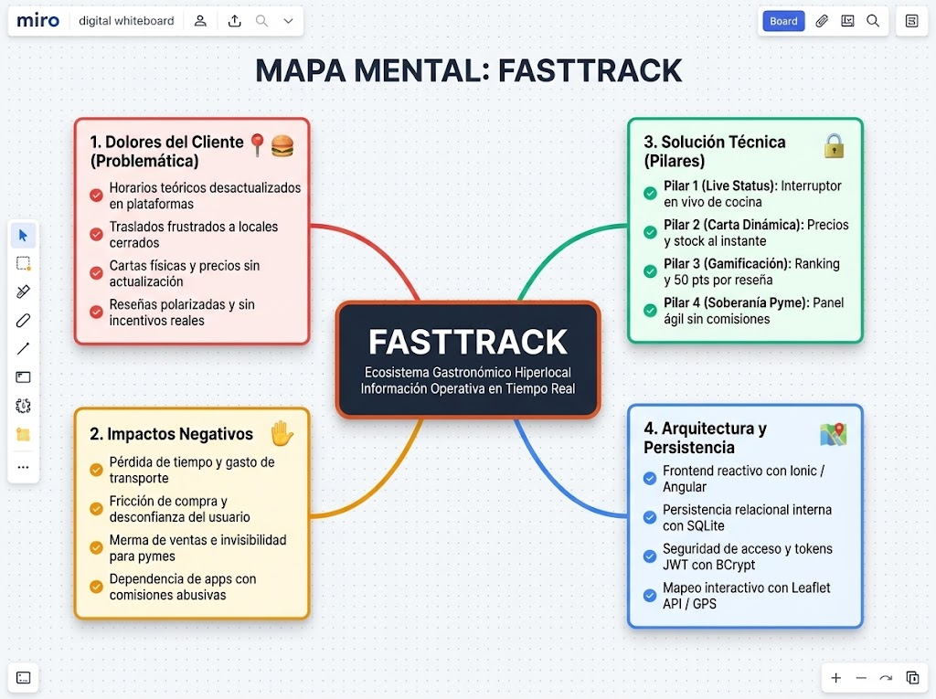

Mapa de actores
(Mapeo de actores directos, equipo de desarrollo y actores indirectos del entorno académico y tecnológico)

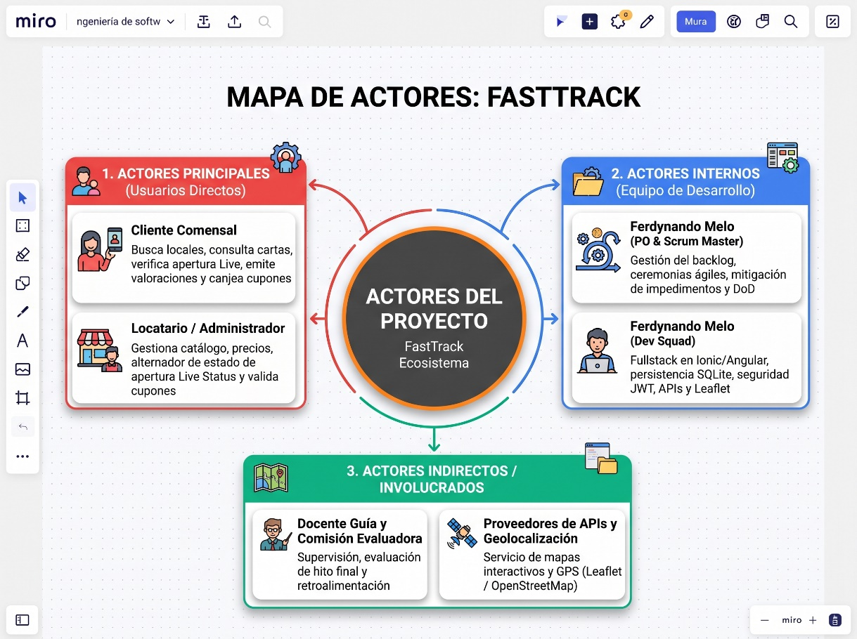

Product Goal
Construir, validar y desplegar una plataforma informática multiplataforma (Web y Móvil) totalmente funcional para el ecosistema gastronómico de comida rápida, que resuelva definitivamente la incertidumbre operativa y los traslados fallidos mediante un mapa georreferenciado con estado de atención comprobado en tiempo real (Live Status), visualización sincronizada de menús y cartas dinámicas, y un motor relacional transaccional de fidelización que recompense las reseñas verificadas de los comensales con puntos canjeables por cupones de descuento, asegurando una experiencia de usuario intuitiva, persistencia íntegra y altos estándares de calidad de software.

Visión y 4 Pilares
(Declaración estratégica del producto y sus cuatro dimensiones fundamentales: Grupo Objetivo, Necesidades, Producto/Servicio y Valor Aportado)

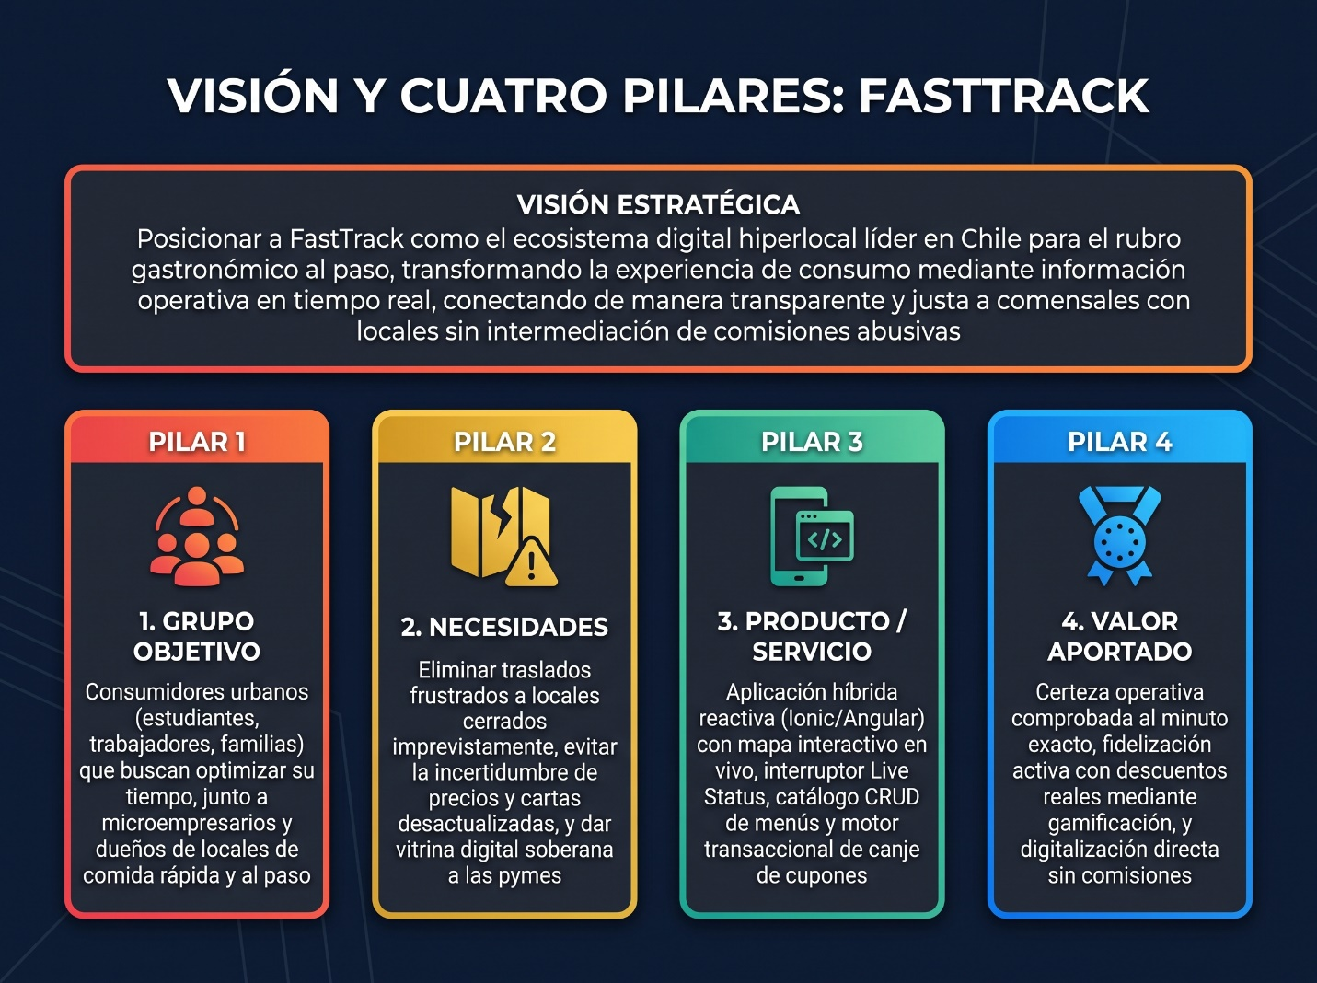

Épicas
- Épica 01: Seguridad, Autenticación y Control de Roles: Contempla los mecanismos de registro, autenticación cifrada mediante tokens de sesión (JWT) y control de acceso a rutas protegidas para comensales, locatarios y administradores.
- Épica 02: Catálogo y Gestión Operativa en Vivo (Live Status): Agrupa las funcionalidades requeridas para que los locatarios configuren sus establecimientos, administren productos y categorías con precios vigentes, y conmuten el interruptor de disponibilidad operativa en vivo de su cocina.
- Épica 03: Geolocalización, Búsqueda y Mapas Interactivos: Integra el mapa interactivo basado en GPS para que los usuarios localicen establecimientos cercanos, distingan visualmente locales abiertos frente a cerrados y consulten cartas dinámicas previo a su traslado.
- Épica 04: Fidelización, Gamificación y Reputación Comunitaria: Engloba el componente de calificación por estrellas, comentarios obligatorios, recálculo automatizado de promedios de satisfacción mediante Triggers y el motor transaccional de canje de puntos por cupones de descuento.
- Épica 05: Reportería y Validación Comercial: Provee el validador presencial de cupones para el locatario en caja y el panel analítico de métricas sobre calificaciones recibidas y cupones redimidos.

Historias de usuario
- HU-01: Registro de Usuarios Comensales y Locatarios
Enunciado: Como nuevo usuario, quiero registrarme ingresando mis datos personales y rol, para acceder de manera personalizada a las funciones del sistema.
Estimación: 20 puntos.
Criterios de Aceptación: a) Formulario reactivo con nombre completo, correo válido, rol y contraseña. b) Contraseña con mínimo 8 caracteres, una mayúscula y un carácter especial. c) Validación de unicidad de correo en BD. d) Hashing seguro con BCrypt antes del guardado. e) Confirmación visual y redirección al login.
- HU-02: Inicio de Sesión y Control de Acceso Seguro
Enunciado: Como usuario registrado, quiero iniciar sesión con mis credenciales, para acceder de forma segura a mi panel según mi rol.
Estimación: 20 puntos.
Criterios de Aceptación: a) Formulario reactivo con validación de obligatoriedad. b) Generación de token JWT al validar credenciales. c) Alerta descriptiva ante error sin filtrar datos sensibles. d) Redirección según rol (Locatario a Panel / Cliente a Mapa). e) Persistencia de sesión segura en almacenamiento local.
- HU-03: Administración de Local Comercial
Enunciado: Como locatario, quiero registrar y actualizar la información de mi local comercial, para que los comensales puedan ubicarlo en el mapa.
Estimación: 40 puntos.
Criterios de Aceptación: a) Acceso restringido por rol a locatarios. b) Validación estricta de nombre, dirección y coordenadas GPS numéricas. c) Actualización reactiva inmediata en la tabla LOCAL. d) Bloqueo de persistencia ante campos vacíos o erróneos.
- HU-04: Gestión de Carta Digital y Productos (CRUD)
Enunciado: Como locatario, quiero crear, editar y cambiar la disponibilidad de mis productos, para mantener mi carta actualizada en tiempo real.
Estimación: 50 puntos.
Criterios de Aceptación: a) Formulario y modal para nombre, categoría, precio, descripción e imagen. b) Precio como entero positivo. c) Interruptor de disponibilidad (Disponible/Agotado). d) Ítems agotados deshabilitados para comensales. e) Eliminación lógica para resguardar integridad referencial.
- HU-05: Alternador de Estado Operativo en Vivo (Live Status)
Enunciado: Como locatario, quiero conmutar el interruptor en vivo (Abierto/Cerrado), para avisar a los comensales si mi cocina está atendiendo en este minuto.
Estimación: 30 puntos.
Criterios de Aceptación: a) Botón visible en cabecera del panel administrativo. b) Actualización instantánea del campo estado_live en BD. c) Indicador visual (Verde: Abierto / Rojo: Cerrado). d) Locales cerrados se excluyen del filtro inmediato en mapa.
- HU-06: Búsqueda y Visualización Georreferenciada en Mapa
Enunciado: Como comensal, quiero ver un mapa con los locales de comida rápida cercanos y su estado de apertura, para decidir a cuál dirigirme.
Estimación: 60 puntos.
Criterios de Aceptación: a) Solicitud de permisos GPS y centrado automático. b) Marcadores Leaflet diferenciados (Verde: Abierto / Gris: Cerrado). c) Tarjeta resumen interactiva con promedio de estrellas y acceso al menú. d) Lista inferior deslizable ordenada por calificación.
- HU-07: Consulta Dinámica de Cartas y Promociones
Enunciado: Como comensal, quiero consultar la carta completa y precios vigentes de un local seleccionado, para conocer su oferta antes de trasladarme.
Estimación: 30 puntos.
Criterios de Aceptación: a) Agrupación por categorías comerciales. b) Precios actualizados en CLP y distintivo de stock. c) Sincronización exacta con los datos del locatario.
- HU-08: Calificación y Reseña Comunitaria de Locales
Enunciado: Como comensal autenticado, quiero calificar de 1 a 5 estrellas y dejar un comentario, para aportar a la reputación y ganar puntos.
Estimación: 40 puntos.
Criterios de Aceptación: a) Exclusivo para usuarios autenticados como comensales. b) Calificación entera de 1 a 5 con comentario mínimo de 10 caracteres. c) Trigger en base de datos recalcula el promedio del local automáticamente. d) Bonificación inmediata de 50 puntos acumulables al saldo del usuario.
- HU-09: Canje Transaccional de Puntos por Cupones de Descuento
Enunciado: Como comensal, quiero canjear mis puntos acumulados por cupones de descuento, para obtener una rebaja en mis compras presenciales.
Estimación: 50 puntos.
Criterios de Aceptación: a) Verificación de saldo suficiente frente al costo. b) Transacción atómica: descuento de puntos y registro del cupón con estado EMITIDO. c) Generación de código alfanumérico irrepetible para presentación presencial.
- HU-10: Validación Presencial de Cupones por el Locatario
Enunciado: Como locatario, quiero verificar y validar el código del cupón presentado por el cliente, para aplicar el descuento y registrar su uso.
Estimación: 30 puntos.
Criterios de Aceptación: a) Formulario en panel de locatario para ingresar código. b) Comprobación de pertenencia al local y estado EMITIDO. c) Transición a estado UTILIZADO bloqueando reutilizaciones posteriores.
- HU-11: Panel de Reportería y Métricas Comerciales
Enunciado: Como locatario, quiero visualizar estadísticas de mis ventas, cupones y valoraciones, para evaluar el desempeño de mi negocio.
Estimación: 40 puntos.
Criterios de Aceptación: a) Despliegue de cantidad de reseñas y promedio histórico. b) Balance comparativo de cupones emitidos versus redimidos. c) Cálculo directo desde las tablas relacionales de la BD.
- HU-12: Cierre de Sesión Seguro y Protección de Datos
Enunciado: Como usuario del sistema, quiero cerrar sesión en cualquier momento, para resguardar mi privacidad en dispositivos compartidos.
Estimación: 10 puntos.
Criterios de Aceptación: a) Botón accesible en cabecera y menú lateral. b) Destrucción inmediata de tokens y variables en almacenamiento local. c) Redirección al login bloqueando la navegación hacia atrás mediante Route Guards.

Impact mapping
(Alineación estratégica: Meta Principal, Actores, Impactos esperados y Entregables de software)

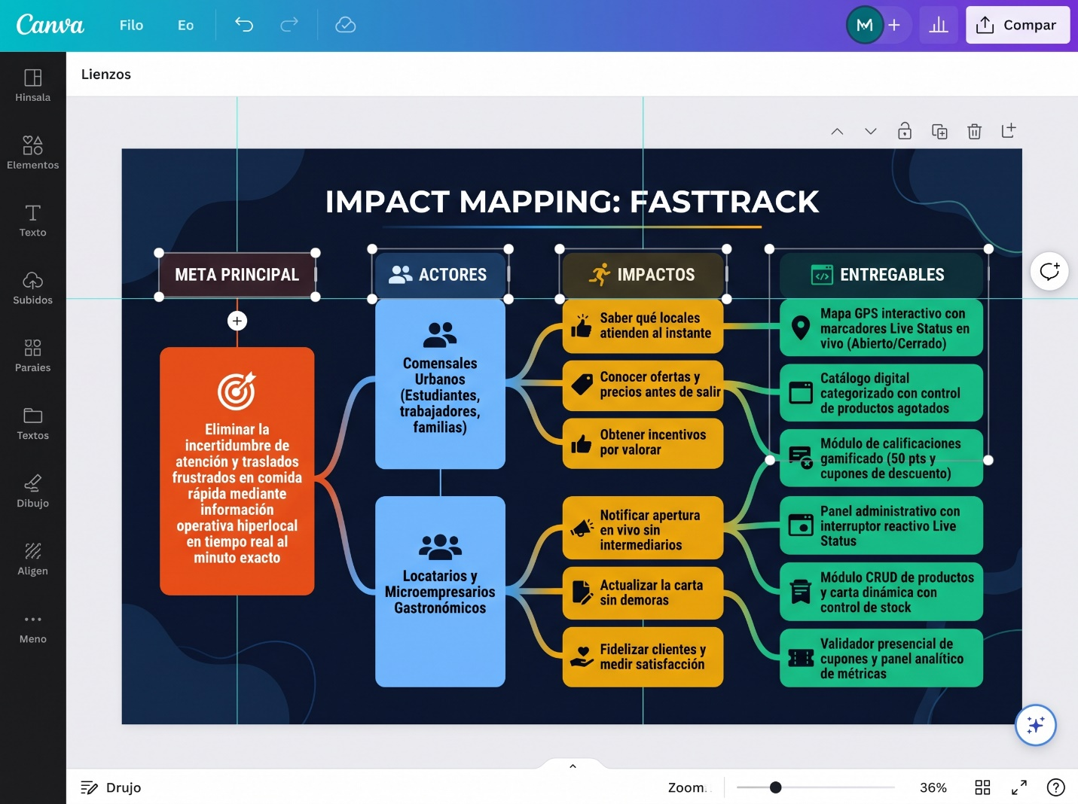

Product backlog
El Product Backlog completo y priorizado del proyecto FastTrack, incluyendo la estimación en Story Points (Fibonacci), categorización MoSCoW, sprint asignado y criterios de aceptación, se encuentra consolidado y formalizado en el archivo Excel adjunto: Product_Backlog.xlsx (adjunto en el ZIP de entrega).

Story mapping
(Mapa de historias: Backbone horizontal de actividades del usuario y división vertical por iteraciones de desarrollo)

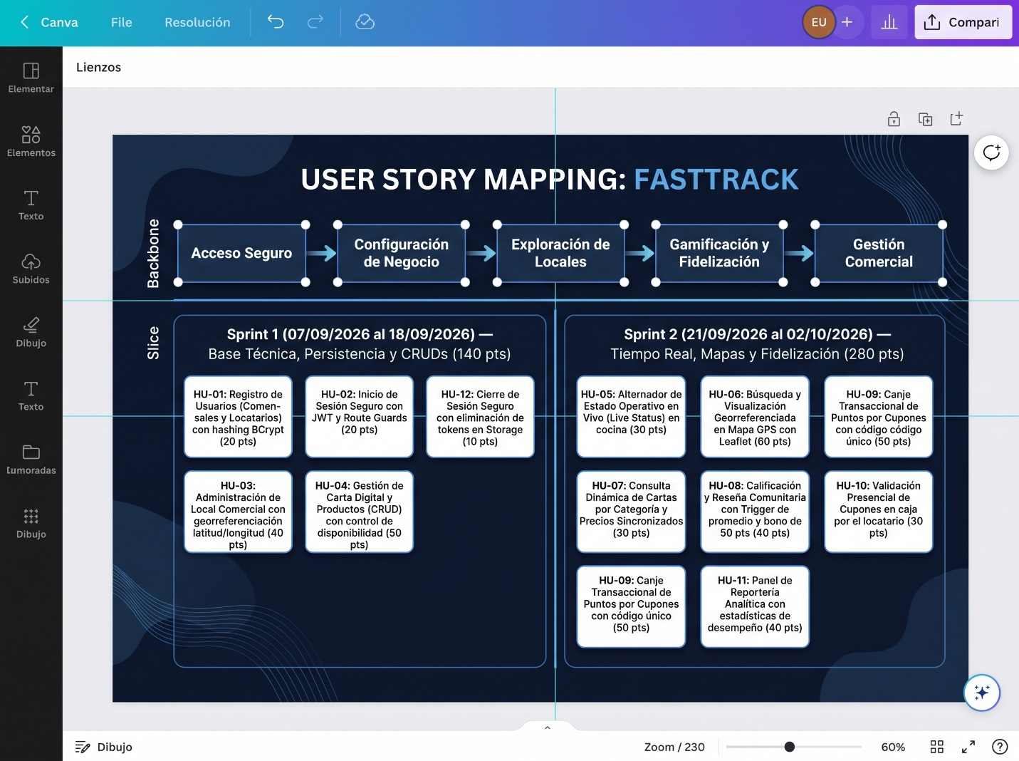

Sprint planning

Planificación Oficial — Sprint I (Semanas 4 a 6)
- Período: 07 de septiembre de 2026 al 18 de septiembre de 2026 (10 días hábiles).
- Participante: Ferdynando Melo (Product Owner, Scrum Master y Dev Squad).
- Sprint Goal: Construir el núcleo de persistencia relacional local (SQLite/Storage), seguridad con control de acceso por tokens JWT y los módulos CRUD para administración de locales y catálogo de productos dinámicos.
- Capacidad y Esfuerzo: 10 días hábiles | 140 Story Points comprometidos (100% completado).
- Historias Seleccionadas: HU-01 (Registro, 20 pts), HU-02 (Login JWT, 20 pts), HU-12 (Logout, 10 pts), HU-03 (Administración Local, 40 pts), HU-04 (CRUD Productos y Stock, 50 pts).

Planificación Oficial — Sprint II (Semanas 7 y 8)
- Período: 21 de septiembre de 2026 al 02 de octubre de 2026 (10 días hábiles).
- Participante: Ferdynando Melo (Product Owner, Scrum Master y Dev Squad).
- Sprint Goal: Desarrollar los tres pilares diferenciales de FastTrack: el mapa georreferenciado con estado en vivo (Live Status), cartas dinámicas y el sistema de reputación comunitaria con acumulación de puntos y canje transaccional de cupones, integrando validación y reportería.
- Capacidad y Esfuerzo: 10 días hábiles | 280 Story Points comprometidos (100% completado).
- Historias Seleccionadas: HU-05 (Live Status, 30 pts), HU-06 (Mapa GPS Leaflet, 60 pts), HU-07 (Consulta Cartas, 30 pts), HU-08 (Calificaciones y Puntos, 40 pts), HU-09 (Canje Transaccional, 50 pts), HU-10 (Validación en Caja, 30 pts), HU-11 (Reportería Analítica, 40 pts).

Scrum board

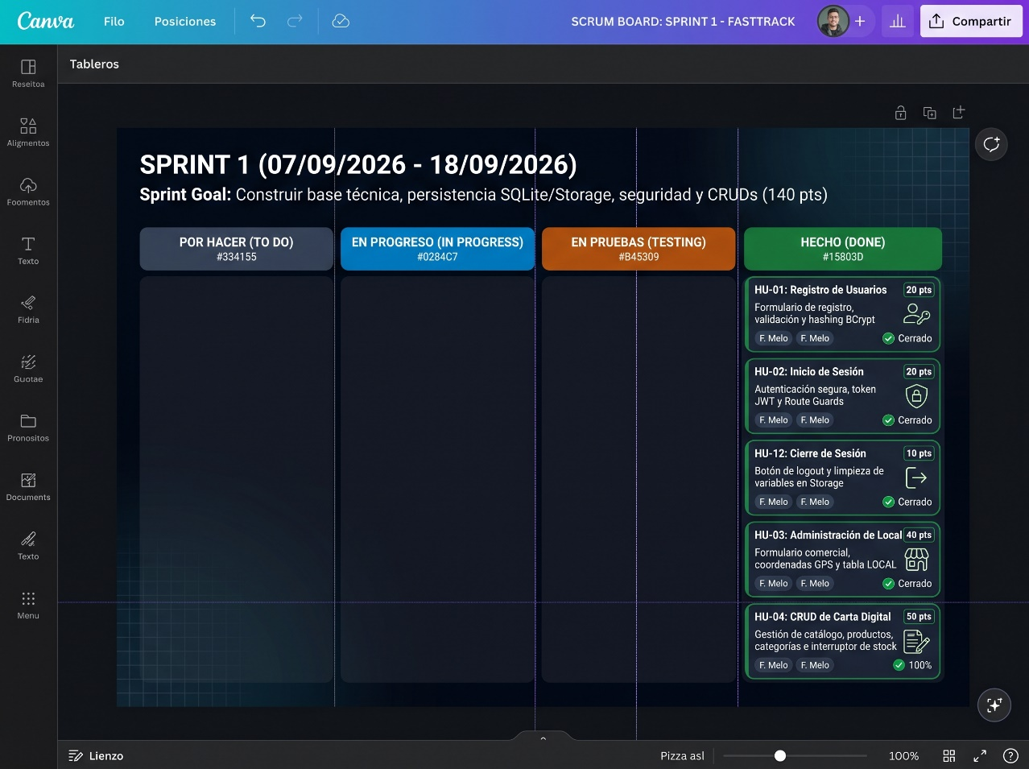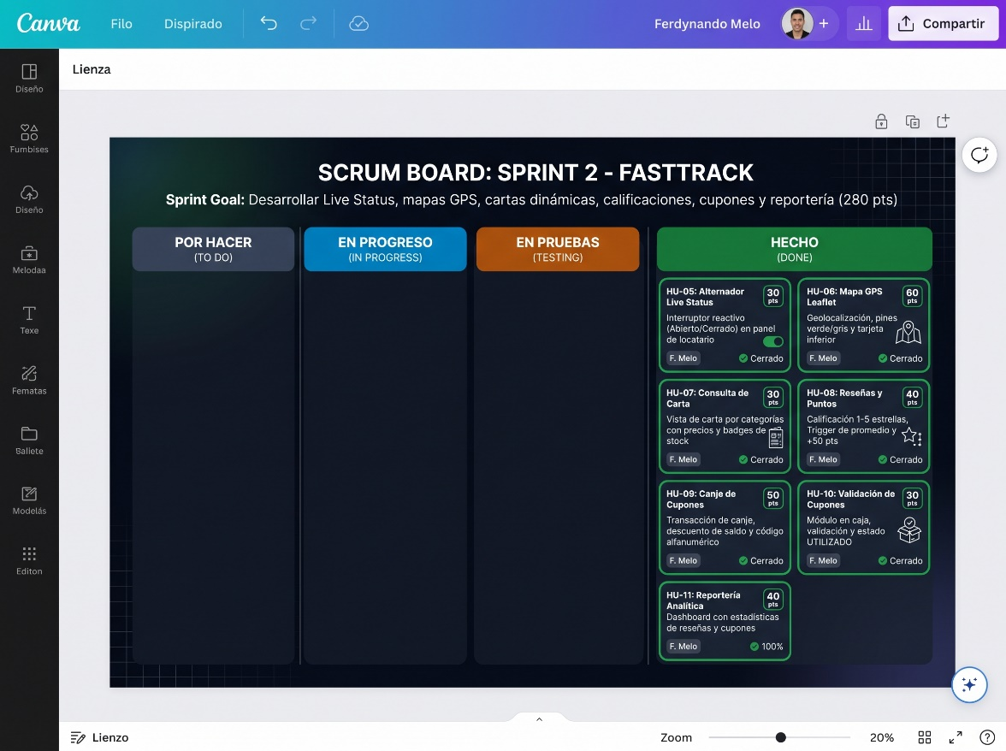

Burndown chart
(Gráficos de avance y reducción de esfuerzo frente a la línea ideal para los Sprints I y II)

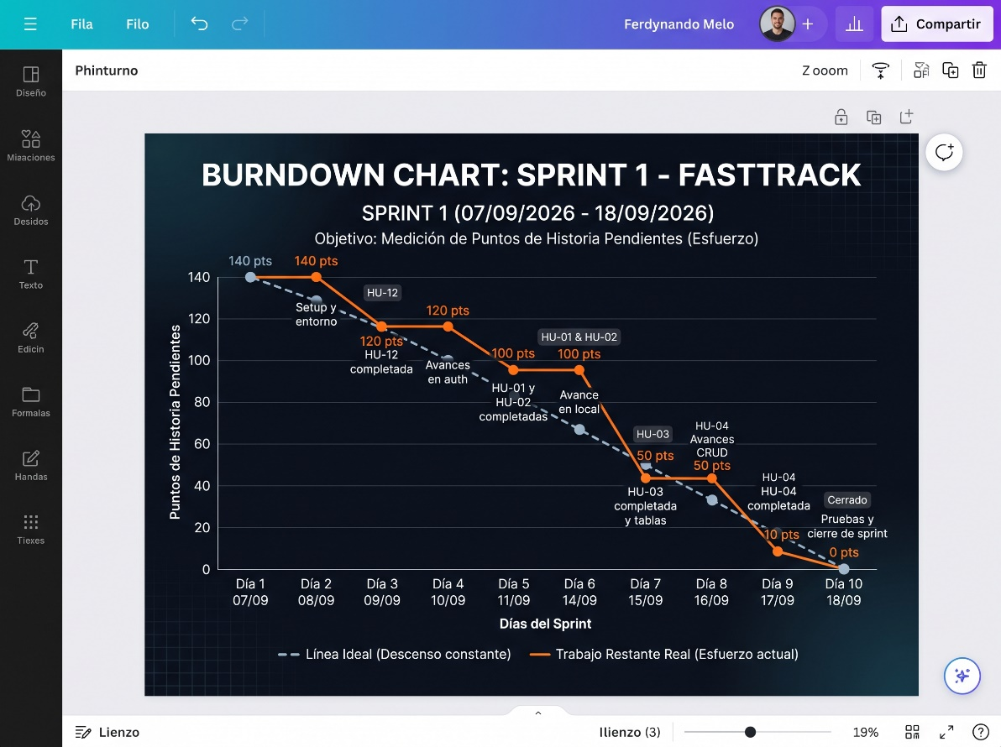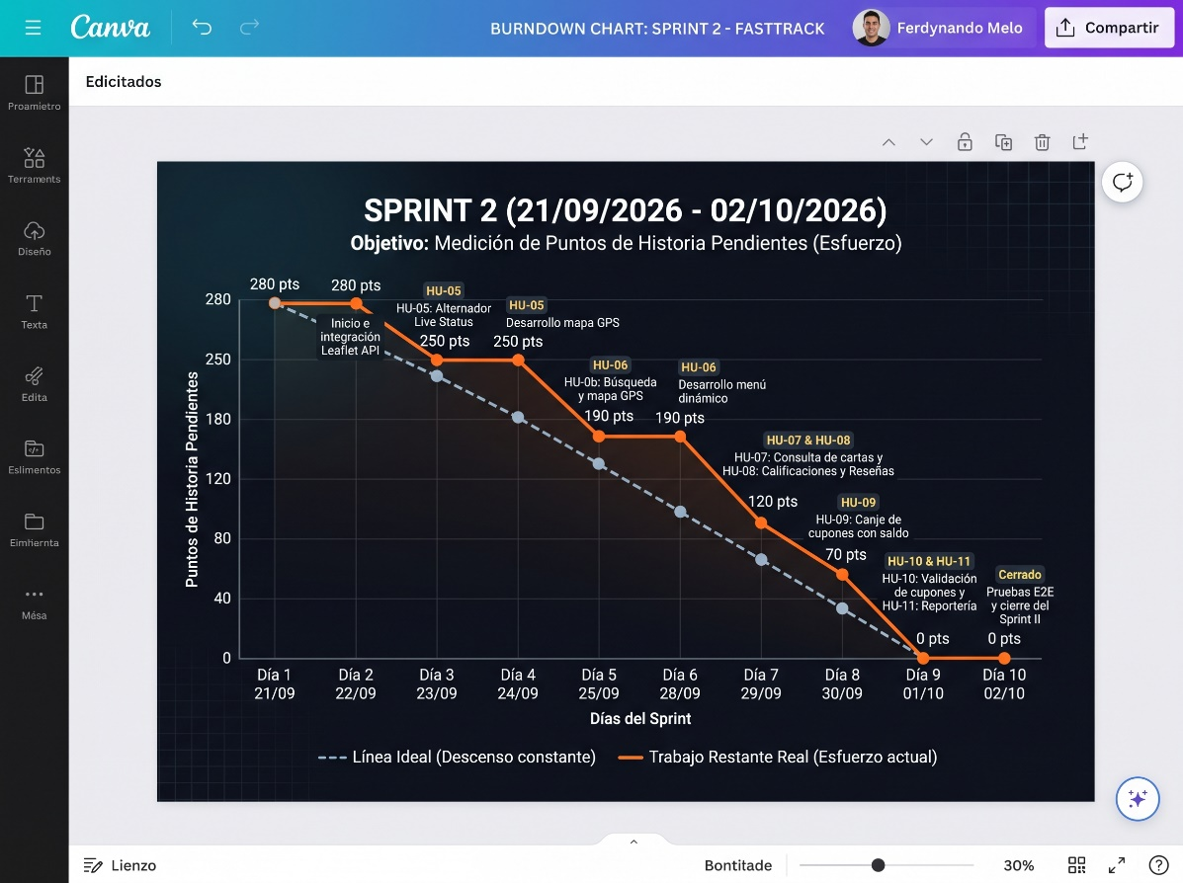

Daily meeting

Sprint | Fecha | ¿Qué hice ayer? | ¿Qué haré hoy? | ¿Hay impedimentos?
I | 07/09/2026 | Definición formal del Product Backlog y criterios de aceptación. | Inicializar arquitectura en Ionic/Angular y configurar control de versiones. | Ninguno.
I | 09/09/2026 | Configuración del servicio de almacenamiento interno SQLite / Storage. | Diseñar e implementar formularios reactivos de registro y login (HU-01 y HU-02). | Ninguno.
I | 11/09/2026 | Finalización de control de acceso, hashing BCrypt y tokens de sesión. | Crear modelo relacional DDL de la tabla LOCAL y su vista administrativa (HU-03). | Adaptador web de Storage (IMP-01).
I | 15/09/2026 | Administración de local comercial probada y validada. | Crear tablas relacionales de categorías/productos y armar catálogo CRUD (HU-04). | Ninguno.
I | 17/09/2026 | Interfaz de productos completada con cambio de disponibilidad. | Realizar pruebas integradas de sesión (HU-12) y preparar cierre de iteración. | Ninguno.
II | 21/09/2026 | Cierre, revisión y retrospectiva del Sprint I. | Instalar Leaflet y configurar carga de capas geográficas. | Ninguno.
II | 23/09/2026 | Mapeo base configurado con centrado por coordenadas. | Implementar interruptor Live Status (HU-05) y marcadores en mapa (HU-06). | Asincronía en capas Leaflet (IMP-03).
II | 25/09/2026 | Pruebas de pines verde/gris completadas con éxito. | Desarrollar vista de carta dinámica (HU-07) y modal de reseñas (HU-08). | Ninguno.
II | 29/09/2026 | Vinculación de menú con stock y recálculo automático de promedio. | Crear tabla de cupones y lógica transaccional de canje con descuento de puntos (HU-09). | Concurrencia en clic de canje (IMP-04).
II | 01/10/2026 | Motor de cupones validado con generación de código alfanumérico. | Desarrollar validador presencial para locatario (HU-10) y dashboard analítico (HU-11). | Ninguno.

Impediment log
La bitácora completa de impedimentos técnicos, operacionales y de entorno (IMP-01 a IMP-04), detallando causa raíz, responsable, solución aplicada y estado resuelto al 100%, se encuentra registrada formalmente en el archivo Excel adjunto: Impediment log.xlsx (adjunto en el ZIP de entrega).

Definition of done
Los 8 estándares transversales de calidad de código, validación reactiva de formularios, integridad relacional (3FN), seguridad criptográfica, georreferenciación fluida, atomicidad transaccional y cobertura de pruebas funcionales se encuentran consolidados en el archivo Excel adjunto: Definition of Done.xlsx (adjunto en el ZIP de entrega).

Sprint review
- Sprint Review — Sprint I (18 de septiembre de 2026):
  - Objetivo: Construir la base de persistencia relacional local, seguridad con control de acceso y módulos CRUD administrativos.
  - Cumplimiento: 140 Story Points planificados vs. 140 Story Points aprobados (100% de efectividad).
  - Entregables aprobados: Formulario reactivo de registro con cifrado seguro, login con tokens JWT, logout con destrucción de credenciales, mantenedor de local comercial con coordenadas GPS y CRUD de catálogo de productos clasificados por categoría.
  - Ajuste técnico: Integración de flujos reactivos con BehaviorSubject para propagar instantáneamente cambios de catálogo sin recarga de pantalla.
- Sprint Review — Sprint II (02 de octubre de 2026):
  - Objetivo: Desarrollar los 3 pilares diferenciales: Live Status en tiempo real, menús dinámicos georreferenciados y reputación comunitaria con puntos y cupones, integrando validación y reportería.
  - Cumplimiento: 280 Story Points planificados vs. 280 Story Points aprobados (100% de efectividad).
  - Entregables aprobados: Conmutador Live Status en vivo, mapa interactivo Leaflet con marcadores verde/gris, tarjeta inferior ergonómica de locales, menú estructurado con precios actualizados, calificación por estrellas con recálculo automático y bono de 50 puntos, transacción atómica de canje de cupones con código único, validador en caja y dashboard de reportes.
  - Ajuste técnico: Sustitución de popups invasivos sobre el mapa por un contenedor inferior deslizable para optimizar la usabilidad en pantallas táctiles.

Retrospective sprint
(Evaluación metodológica y acuerdos de mejora continua de los Sprints I y II)

